RANCANG BANGUN WESTAFEL PORTABLE TANPA SENTUH UNTUK MENGURANGI PENYEBARAN COVID-19 DI TK. AISYIYAH BUSTANUL ATFAL II PAROPO

Oleh:
Adriani S.T.,M.T, Kasmawati, S.T.,M.T, Firdaus, Jamaluddin, Andi Wahyudi Wijayanto, Ahmad Yusron

Abstrak
Penyediaan sarana protokol kesehatan merupakan permasalahan prioritas utama bagi mitra dalam menyambut masa transisi pelaksanaan sistem pembelajaran tatap muka. Sarana dan prasarana Protokol Kesehatan merupakan prioritas penting dalam penyediaan fasilitas Cuci Tangan Pakai Sabun yang memadai dan mudah diakses, hand sanitizer di pintu masuk dan di depan pintu masing masing ruangan, alat pengukur suhu tubuh, dan cairan disinfektan. Tim Pelaksana Pengabdian membuat fasilitas Cuci Tangan Pakai Sabun berupa Wastafel Portabel tanpa sentuh. Masukan dari pihak mitra PKM yaitu kemudahan akses pengguna dan dapat dipindah-pindahkan posisinya. Rancang bangun Wastafel Portabel tanpa sentuh diawali dengan mempersiapkan alat, bahan, dan tenaga kerja. Wastafel Portabel tanpa sentuh dilengkapi dengan keran air dan wadah sabun dengan sistem sensor otomatis tanpa sentuh (touchless), berbahan stenlis yang kuat, tahan lama dan tidak berkarat. Kegiatan pengabdian melakukan pemasangan hand sanitizer dengan bracket pada dinding pintu masuk masing-masing ruangan, serta pengadaan alat ukur suhu tubuh thermogun dan pemberian cairan disinfektan
Kata kunci: Wastafel Portabel, Fasilitas Pendidikan, Hand Sanitizer, Cuci Tangan Pakai Sabun

- Latar Belakang Masalah
TK. Aisyiyah Bustanul Atfhal II Paropo terletak di lorong atau gang yang agak sempit dan lumayan jauh dari akses jalan raya lebih tepatnya di Jln Babussalam IV No 16 RT 3, RW 5, Paropo, Kec Panakukang Kota Makassar Prov Sulawesi Selatan. TK. Aisyiyah Bustanul Atfhal II Paropo memiliki 3 ruang kelas dengan jumlah anak didik sebanyak 45 orang dengan guru kelas 3 , Kepala Sekolah 1. Prasarana yang dimiliki Kamar Mandi WC untuk laki laki 1 dan untuk Perempuan 1. Manajemen Dapodik PAUD dan Dikmas | Profil: TK AISYIYAH BUSTANUL ATHFAL II PAROPO (kemdikbud.go.id) (diakses pada hari Rabu, tanggal 21 April 2021, pukul 01.04). Sarana dan prasarana di TK tersebut masih sangat minim mulai dari Papan Nama Sekolah yang Jauh dari kata layak, Westafel sekolah yang belum ada di pintu masuk sekolah, apalagi di masa pandemik sekarang alat pengukur suhu badan, sainiteser dan disenfektan belum lengkap di sekolah tersebut.
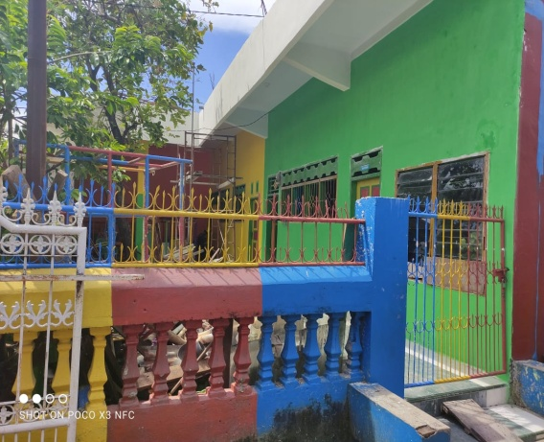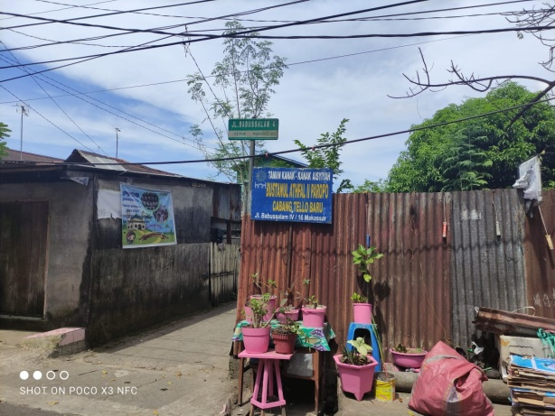Gambar 1. Papan Nama TK Aisiyah Bustanul Atfhal II Paropo (Sumber: Dokumentasi Penulis, 2021)

Pandemi COVID-19 merubah gaya hidup manusia di seluruh dunia, Indonesia, dan terkhusus di Kota Makassar yang membuat masyarakat menjadi panik. Model pembelajaran yang dilangsungkan sebelum covid dilaksanakan secara during atau tatap muka dengan waktu belajar dari jam 08.00–12.00 WITA. Dengan merujuk Surat Edaran Mendikbud Nomor 36962/MPK.A/HK/2020 tentang Pembelajaran secara Daring dan Bekerja dari Rumah dalam Rangka Pencegahan Penyebaran Corona Virus Disease (COVID-19) maka TK Aisiyah Bustanul Atfhal II Paropo melaksanakan sistem Pembelajaran Jarak Jauh (PJJ) hal ini dilakukan dalam rangka mengurangi atau memutus penyebaran Covid 19. Idealnya pembelajaran yang dilakukan secara daring (on line) bisa mewadahi kebutuhan siswa untuk memperoleh pengetahuan, memperluas wawasan, mengembangkan minat dan bakat mereka, yang sesuai dengan klasifikasi jenjang pendidikannya Menurut Basar, 2021. Sayangnya, sistem pembelajaran daring memiliki berbagai permasalahan, baik bagi guru, Peserta didik, maupun orang tua/wali pendamping anak didik di rumah. Permasalahan pertama walaupun telah disediakan kuota oleh KEMENDIKBUD tapi kuotanya tidak mencukupi untuk pembelajaran yang dilakukang secara daring, biaya kuota yang tidak sedikit dan cukup membebani orang tua/wali, akses jaringan internet yang terkadang tidak stabil, serta meningkatnya rasa malas dan jenuh dari anak didik itu sendiri. Kedua, keterampilan tenaga pengajar di TK. Aisyiyah Bustanul Atfhal II Paropo dalam penggunaan teknologi informasi dan komunikasi masih terkendala karena pengetahuan mereka tentang penggunaan tersebut masih belum cukup memadai. Yang ke tiga, adanya kesulitan orang tua/wali dalam mendampingi anak-anaknya melakukan kegiatan belajar mengajar juga menjadi kendala yang ditemui selama proses Pembelajaran Jarak Jauh (PJJ).
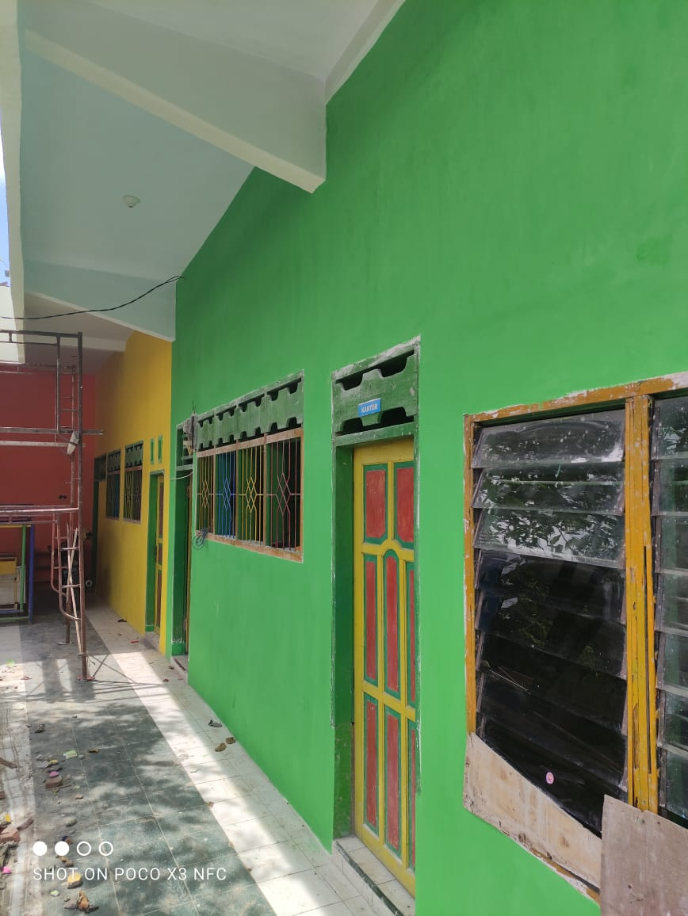
Gambar 2. Situasi TK Bustanul Atfhal II Paropo (Sumber: Dokumentasi Penulis, 2021)

Agar peserta didik semangat dalam belajarnya dan diajar langsung oleh guru maka inisiatif yang diambil oleh guru dan kepala sekolah adalah mendatangkan mereka ke sekolah dengan tetap menjaga protokol kesehatan. Untuk menghindari kerumunan, jumlah anak didik yang diijinkan datang hanya berkisar 1 – 6 orang saja jadi setiap kelas hanya dihuni oleh 2 peserta didik, orang tua dilarang berada di lingkungan sekolah dan tidak dilaksanakan setiap hari. Belum tersedianya protokol kesehatan di TK. Aisyiyah Bustanul Atfhal II Paropo membuat khawatiran baik dari pihak guru, anak didik maupun orang tua/wali sangat besar. Sarana Protokol Kesehatan seperti fasilitas Cuci Tangan Pakai Sabun, alat pengukur suhu tubuh, hand sanitizer di titik-titik strategis, alat disinfektan untuk mensterilkan ruangan kelas sesuai buku saku Panduan Penyelenggaraan Pembelajaran Pada Tahun Ajaran 2020/2021 dan Tahun Akademik 2020/2021 di Masa Pandemi Covid 19 yang merupakan keputusan bersama Menteri Pendidikan dan Kebudayaan, Menteri Agama, Menteri Kesehatan, dan Menteri Dalam Negeri. Seiring dengan dimulainya pemberian vaksinasi pada bulan Maret 2021 kepada para guru melalui Festival Smart Vaknisasi yang dicanangkan Pemerintah Kota Makassar https://mediaindonesia.com/nusantara/393642/pemkot-makassartargetkan-vaksin-10-ribu-guru (diakses pada hari Rabu, tanggal 21 April 2021, pukul 01.30). Rencana Pemerintah akan dilakukan tatap muka di sekolah di awal bulan juli 2021, pemerintah menghawatirkan akan terjadi learnimg loss atau ketinggalan pelajaran terlalu lama jika pembelajaran tidak dilakukan tatap muka https://Vaksinasi Guru Makassar, Jokowi Ingin Sekolah Buka Juli 2021 (cnnindonesia.com) di akses pada hari jumat 07 Mei 2021, pukul 01:44). Tren eskalasi jumlah pasien sembuh COVID -19 di Kota Makassar https://covid19.sulselprov.go.id/data (diakses pada hari Rabu, tanggal 12 April 2021, pukul 15.07). Pada awal bulan April 2021 beberapa sekolah mulai melakukan Uji Coba Pembelajaran Tatap Muka Terbatas, sesuai amanat Pelaksana Tugas (Plt) Gubernur Sulawesi Selatan https://www.republika.co.id/berita/qra3nc368/3-sma-di-makassar-uji-cobap embelajaran-tatap-muka (diakses pada hari Rabu, tanggal 12 April 2021, pukul 15.07). Adapun tahapan prioritas pembelajaran tatap muka dimulai dari jenjang pendidikan yang lebih tinggi terlebih dahulu dan mempertimbangkan kemampuan peserta didik untuk menerapkan protokol kesehatan dan menjaga jarak. Dengan akan dilakukannya tatap muka di awal bulan Juli 2021 https://Vaksinasi Guru Makassar, Jokowi Ingin Sekolah Buka Juli 2021 (cnnindonesia.com) di akses pada hari jumat 07 Mei 2021, pukul 01:44), maka sarana dan prasarana disekolah wajib dilengkapi maka dari itu kami dari Tim pengabdian Masyarakat menawarkan program pembuatan westafel portable tanpa sentuh dan di kondisikan dengan tinggi badan anak peserta didik, karena yang di jual di pasaran tidak cocok dengan tinggi badan anak sehingga anak kesulitan melakukan cuci tangan.
- Tujuan Pengabdian
Tujuan dari pengabdian ini menerapkan teknologi mikrokontroler arduino dan esp menggunakan alat sensor cahaya dan sensor infrared dalam proses mendeteksi kekeruhan air dan pembuatan wastafel otomatis.
- Metode Pelaksanaan Pengabdian
Metode pelaksanaan Program Kemitraan Masyarakat (PKM) yang dilakukan dalam rangka memberikan solusi atas permasalahan yang dihadapi oleh mitra TK. Aisyiyah Bustanul Atfhal II Paropo melalui beberapa tahapan:
- Pendataan Kebutuhan Sarana Protokol Kesehatan
Sesuai arahan Kemenkes dan Kemdikbud untuk menyambut masa transisi pelaksanaan sistem pembelajaran tatap muka, dengan dibantu oleh pihak mitra PKM. Kebutuhan sarana tersebut yaitu fasilitas Cuci Tangan Pakai Sabun yang memadai dan mudah diakses, hand sanitizer di pintu masuk, alat pengukur suhu tubuh (thermogun) dan Alat semprot disinfektan.
- Rancang Bangun Wastafel Portabel Tanpa Sentuh
Pembuatan dan perakitan Wastafel Portabel Tanpa Sentuh diawali dengan persiapan alat, bahan, dan tenaga kerja. Wastafel Portabel Tanpa Sentuh ini akan dilengkapi dengan keran air dan wadah sabun dengan sistem sensor otomatis tanpa sentuh (touchless), berbahan stenliss yang kuat dan tahan lama.
- Pemasangan Hand Sanitizer
Tim Pelaksana Pengabdian bekerjasama dengan mitra PKM untuk menentukan titik-titik pemasangan hand sanitizer, yaitu di dekat pintu masuk masing masing ruangan. Hand sanitizer yang digunakan dipasangi bracket yang terpasang di dinding.
- Alat Pengukur Suhu Tubuh dan Cairan Disinfektan
Hasil observasi oleh tim pelaksanaPengabdian Kepada Masyarakat (PKM)
- Pemantauan dan Evaluasi Pelaksanaan PKM
Dilaksanakan secara berkala setiap pekan pada bulan pertama. Kemudian dilanjutkan dalam kurun waktu dua pekanan, dan setiap akhir bulan. Pantauan dan evaluasi dilakukan melalui kunjungan lapangan maupun secara online.

- Lokasi dan Waktu Pengabdian

Tempat pelaksanaan penelitian akan dilaksanakan di TK Aiyiyah Bustanul Athfal II Paropo di Jln. Babussalam IV no. 16 Paropo Kec. Panakukkang Kota Makassar. Walktu Pengabdian dari bulan September sampai Desember 2021

- Hasil dan Pembahasan
Wastafel otomatis ini merupakan sistem otomatisasi pencuci tangan dengan menggunakan 1 buah sensor Infrared, 1 buah relay, dan 1 buahArduino Uno R3 ATMega328. Sensor Infrared disini berfungsi sebagai pendeteksiperubahan radiasi inframerah yang terjadi ketika ada pergerakan manusia pada lingkungan sekeliling tempat pencucian tangan. Relay berfungsi sebagai aktuator sedangkan Arduinoberfungsi untuk memproses data.
Cara kerja dari alat ini adalah sensor akan mengetahui keberadaan manusiajika terdeteksi oleh sensor Inframerah maka secara otomatis akan memicu relay untukmenghidupkan water pump yang berfungsi untuk mencuci tangan. Apabila pencucian tangan sudah selesai atau sensor Infrared sudah tidak lagi mendeteksi keberadaan manusia lagi, maka secara otomatis akan kembali ke keadaan awal, ini berarti semua alat sudah tidak terpakai lagi atau dalam keadaan normal
Diagram blok keseluruhan dari prototype wastafel otomatis yang didesain dapat dilihat pada gambar 3.
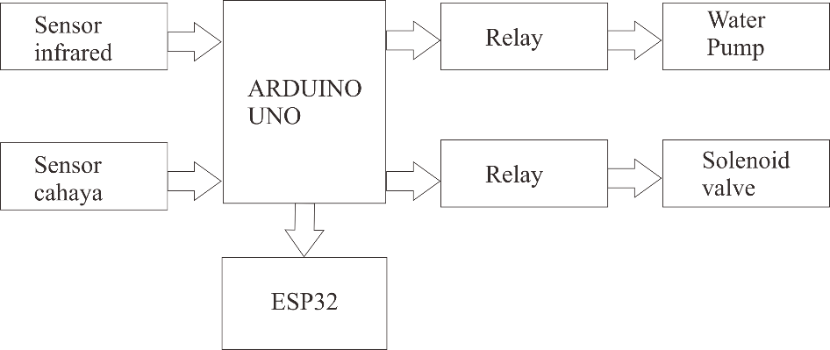

Gambar 3 Diagram Blok Rangkaian
Keterangan blok sistem prototype wastafel otomatis:
        - Catu Daya
Arus yang digunakan adalah arus DC (searah), sedangkan tegangan yang dipakai adalah +5 volt dan +12 volt.
        - Sensor Infrared
Sensor Infrared disini berfungsi sebagai pendeteksi keberadaan manusia melalui pergerakan yang ada disekitar wastafel.
        - Arduino Uno
Dalam rangkaian ini Arduino berfungsi sebagai pemroses.
    - Relay
Sebagai saklar otomatis untuk memutus arus pada water pump apabila tidak terdeteksi keberadaan manusia.
    - Sensor Cahaya
Sebagai sensor untuk mendeteksi kekeruhan air pada tandon air.
Perancangan blok rangkaian terdiri dari:
- Rangkaian Catu Daya.
Catu daya yang digunakan dalam proyek akhir ini mempunyai tegangan keluaran +5 Volt, +12 Volt dan 0 Volt (Ground). Rangkaian catu daya ini mendapatkan tegangan masukan Arus searah sebesar 12 Volt bersumber dari Panel surya sebagai pembangkit listrik dan masuk ke baterai 12V sebagai penyimpanan listrik yang dihasilkan oleh panel surya.
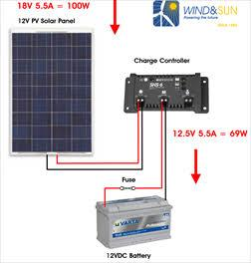

Gambar 4. Jalur Pengisian Baterai 12V menggunakan Solar Cell
- Rangkaian Sensor Infrared.
Pada sensor Infrared diberi rangkaian pengkondisi sinyal agar sinyal yang dikeluarkan sensor semakin kuat. Sensor Infrared ini rangkaian pengkondisinya sangat sederhana.
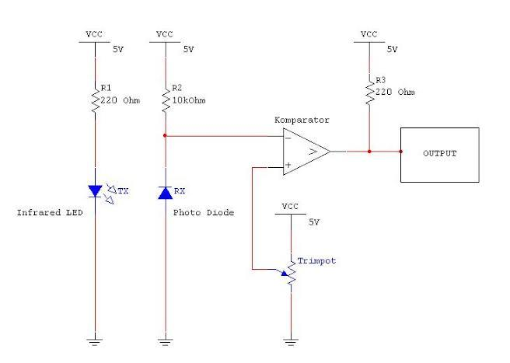
Gambar 5. Rangkaian Sensor Infrared
(Sumber : https://www.lukinotes.com/2012/06/rangkaian-sensor-infrared-dengan-photo.html)
- Rangkaian Relay.
Pada sistem ini relay digunakan untuk on/off water pump untuk mengalirkan air dan on/off untuk menyalakan kipas. Untuk menyalakan relay perlu digunakan driver. Driver Relay DC, digunakan untuk pensaklaran tegangan AC oleh relay yang digunakan Driver Relay DC, digunakan untuk pensaklaran tegangan DC oleh relay yang digunakan untuk on/off dari arduino ke Water pump. Pada DriverRelay DC ini menggunakan tegangan Vcc +12 Volt DC yang inputan dari rangkaian relay ini berasal dari keluaran Arduino berupa logika high atau low. Bila rangkaian driver relay DC ini mendapat masukan high maka relay dalam keadaan NC yang akan menghubungkan arus DC ke waterpump sehingga water pump menyala. Sedangkan bila rangkaian driver relay DC ini mendapat masukan low maka relay dalam keadaan NO yang akan memutus arus DC ke water pump sehingga water pump mati. Pada wastafel otomatis ini dibutuhkan rangkaian driver relay DC sebanyak 1 buah yang digunakan untuk menyalakan 1 buah water pump.
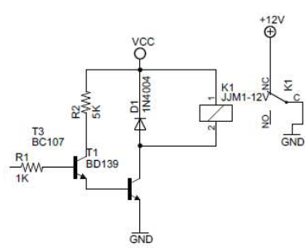
Gambar 6. Rangkaian Relay
d. Rangkaian Sensor Cahaya
Pada sensor cahaya diberikan LED agar memberi data pada LDR, data inilah yang kemudian akan diolah oleh mikrokontroler. Adapun rangkaiannya sebagai berikut.
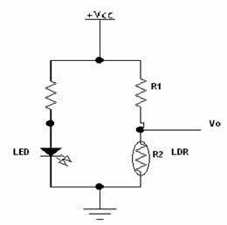
Gambar 7. Rangkaian Sensor Cahaya
(Sumber : http://aliffirgaus.blogspot.com/2018/07/sensor-dan-transduser.html)
Perancangan Mekanik
Perancangan alat pendeteksi kekeruhan air dan Wastafel otomatis berbasis arduino dan android, terdiri dari 2 buah rangkaian sensor yaitu Infrared sebagai pendeteksi adanya keberadaan manusia dan sensor cahaya untuk mendeteksi kekeruhan air. Sensor Infrared diletakan diatas pada alat pencuci tangan, untuk menentukan posisi keberadaan manusia supaya air dapat mengalir, Sensor cahaya di letakkan di dalam tempat penampungan air untuk mendeteksi kekeruhan pada air. Bahan kerangka yang digunakan untuk membuat wastafel otomatis ini terbuat dari pipa.
Perancangan Program
    - Pembuatan script dilakukan dengan menggunakan aplikasi IDE Arduino.
    - Merangkai arduino uno, sensor infrared, relay, sensor cahaya, solenoid valve dan water pump air.
    - Menyambungkan sensor ke arduino menggunakan kabel jumper.
    - Menyambungkan relay ke arduino menggunakan kabel jumper.
    - Menyambungkan water pump ke relay menggunakan kabel jumper.
    - Menyambungkan solenoid valve ke relay menggunakan kabel jumper.
    - Menyambungkan kabel, adaptor 12V ke relay dan water pump.
- Perancangan Alat
Perancangan alat pendeteksi kekeruhan air dan wastafel otomatis berbasis Arduino dan android dilakukan agar mendapatkan data dari alat tersebut sehingga kita dapat mengetahui apa saja yang dihasilkan dari alat tersebut. Hasil penggujian dapat dijadikan sebagai dasar dalammelakukan penganalisaan rangkaian. Selanjutnya dilakukan pembuatan perangkat keras (hardware) dan perangkat lunak(software) dan dilanjutkan pengujian alat.
- Analisis Kebutuhan
- Perangkat Keras (Hardware)
Dalam pembuatan alat ini menggunakan alat dan bahan penilitian secara rincian sebagai berikut :
- Alat yang digunakan
Tabel. 1 Alat yang digunakan
No | Nama Alat | Jumlah
1 | Gurinda | 1
2 | Solder Dan Timah | 1
3 | Meteran | 1
4 | Obeng (+) Dan (-) | 1
5 | Tang | 1
6 | Glue Gun | 1

- Bahan yang digunakan
Tabel 2 Bahan yang digunakan
No | Nama Bahan | Jumlah
1 | Arudino Uno R3 ATMega328 | 1
2 | Esp-32 Devkit 1 | 1
3 | Solenoid Valve | 2
4 | Modul Sensor Infrared | 1
5 | Sensor LDR | 1
6 | Relay Modul 5v 1 channel | 2
7 | Lampu LED | 1
8 | Kabel Jumper | Secukupnya
- Perangkat Lunak (Software)
Perangkat lunak yang digunakan adalah aplikasi Arduino IDE yang digunakan untuk memprogram dengan Bahasa pemrograman C++.

- Desain Perancangan Rangkaian Alat dan Prototype
- Rangkaian Sensor Infrared
Rangkaian sensor infrared digunakan sebagai sensor pendeteksi objek yang akan bekerja secara otomatis, ketika sensor terhalang suatu benda maka sensor akan membaca benda tersebut sebagai inputan dan merubah kondisi menjadi High “1” pada waterpump. Ketika waterpump menerima inputan dari mikrokontoller maka waterpump akan aktif. Rangkaian sensor infrared pada mikrokontroller arduino Uno ATmega328 dapat dilihat sebagai berikut.
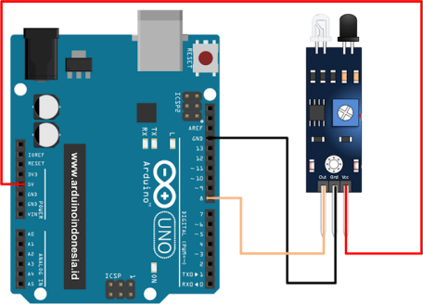
Gambar 8 Rangkaian Sensor Infrared
- Rangkaian Water Pump
Waterpump merupakan alat yang dapat mengalirkan air dari tempat yang lebih rendah ke tempat yang lebih tinggi. Waterpump ini dapat bekerja pada tegangan 12V DC.
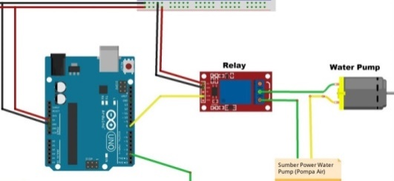
Gambar 9 Rangkaian Waterpump
(Sumber : www.nofgipiston.wordpress.com)

- Rangkaian Alat Pendeteksi Kekeruhan
Alat ini akan mendeteksi kekeruhan ketika resistansi yang diterima oleh sensor LDR terhadap lampu LED berkurang maka sensor akan mengirimkan data ke ESP32 untuk diolah dan disimpan pada database MySql.

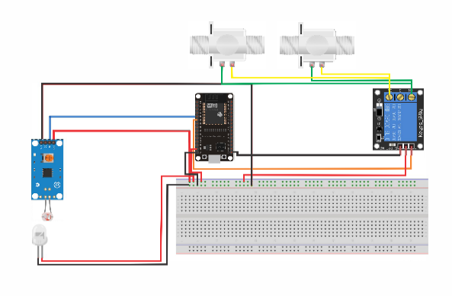
Gambar 10 Rangkaian Alat Pendeteksi Kekeruhan Air

- Program Cara Kerja Alat

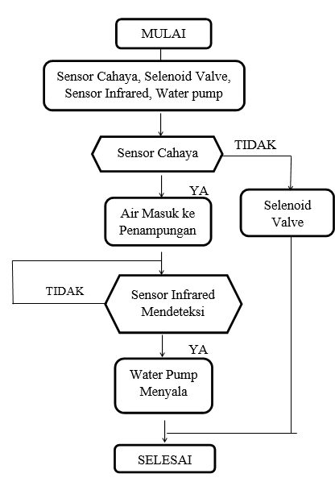

Gambar. 8 Flowchart

- Pengujian Alat
- Penngujian Catu Daya
Pengujian rangkaian catu daya memiliki 2 output tegangan. Pengujian ini dilakukan untuk mengetahui besaran tegangan dari aki agar tidak terjadi peningkatan tegangan yang berlebih. Pengujian ini dilakukan dengan cara mengukur tegangan output dari aki dengan multitester.
Tabel 3 Hasil Pengujian Rangkaian Catu Daya
Tegangan (V) | Tegangan Pada Saat Charge (V)
12,3 | 14,5
- Pengujian Rangkaian Relay
Tujuan dari pengukuran ini adalah untuk mengukur arus arus dan tegangan relay pada saat on maupun off. Dari hasil pengujian yang tercantum dalam tabel 4.2 dapat diketahui bahwa pada saat relay belum diberi daya atau masih dalam status Low maka relay belum aktif sedangkan ketika rangkaian relay diberi daya atau dalam status High maka relay akan aktif.
Tabel 4 Hasil Pengujian Rangkaian Relay
Relay | Input Tegangan | Kondisi | Output
Relay 1 | 0 Volt  12 Volt | Tidak aktif  Aktif | Arus DC Terputus  Arus DC Terhubung

Pada rangkaian driver relay (penggerak relay) terdiri dari dua buah transistor, transistor-transistor difungsikan sebagai switch yang bekerja untuk mengatifkan relay. Alasan penggunaan dua transistor pada rangkaian penggerak relay yaitu untuk mengatasi ketidakmampuan mikrokontroler membuat transistor saturasi karena mikrokontroler tergolong aktif low. Ketika logika high diberikan pada salah satu pin mikrokontroler maka impendasinya akan tinggi sehingga arus yang dihasilkan oleh pin mikrokontroler tidak mampu membuat transistor saturasi disebabkan jika rangkaian penggerak menggunakan satu transistor oleh karena itu dirangkai rangkaian switching.
3. Rangkaian Alat Pendeteksi Kekeruhan
Dalam pembuatan alat ini menggunakan metode Nephelometeruntuk pengukuran kekeruhan air yaitu dengan cara cahaya dipancarkan dari sumbernya cahaya yang diterima kemudian diubah menjadi besaran listrik dan diolah oleh Esp. Setelah tegangan listrik diterima oleh rangkaian pengubah tegangan listrik menjadi ADC pada Esp barulah ADC tadi diubah menjadi nilai kekeruhan dan tegangan sesuai program yang dibuat Nilai ADC saat percobaan dalam pembuatan program tanpa ada halangan cahaya yang dipancarkan dari LED warna biru dengan jarak 2 cm menunjukkan nilai 300 maka nilai tersebut menjadi patokan untuk kekeruhan 0 NTU.
VNTU= NilaiADC:1025x5=
Tabel 5 Hasil Pengujian Rangkaian Alat Pendeteksi Kekeruhan
No | Nama Sampel | Nilai ADC(Analog Digital Converter) | Tegangan  Input | Kekeruhan NTU(Nephelometcir Turbidity Unit)
1 | Tanpa air | 304 | 5 Volt | 0
2 | Air PDAM | 336 | 5 Volt | 1,63
3 | Air Hujan | 373 | 5 Volt | 1,81
4 | Air bekas genangan banjir | 1171 | 5 Volt | 5,71
5 | Air Kopi | 2474 | 5 Volt | 12,06

- FaktorPendukung dan Keberhasilan Program/Kegiatan

Faktor pendukung dari kegiatan Pengabdian Masyarakat ini di dukung oleh Kepala Sekolah, guru dan komite sekolah dari TK Aisyiah Bustanul Atfhal II Paropo

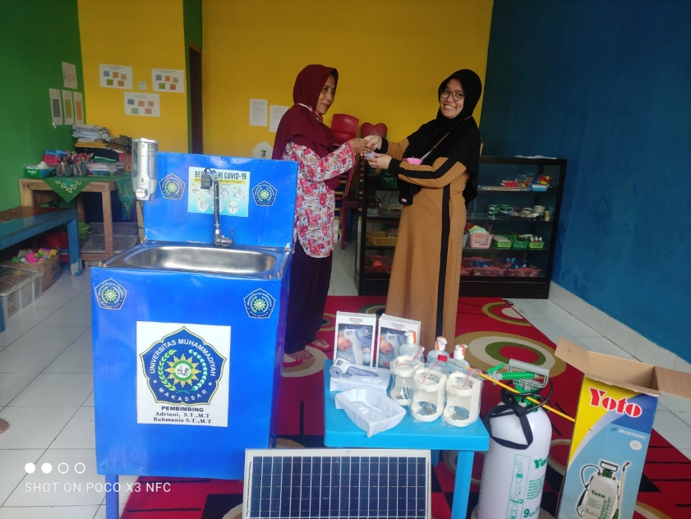
Gambar 9. Serah Terima Prasarana dari Ketua Tim ke TK Bustanul Atfhal II Paropo
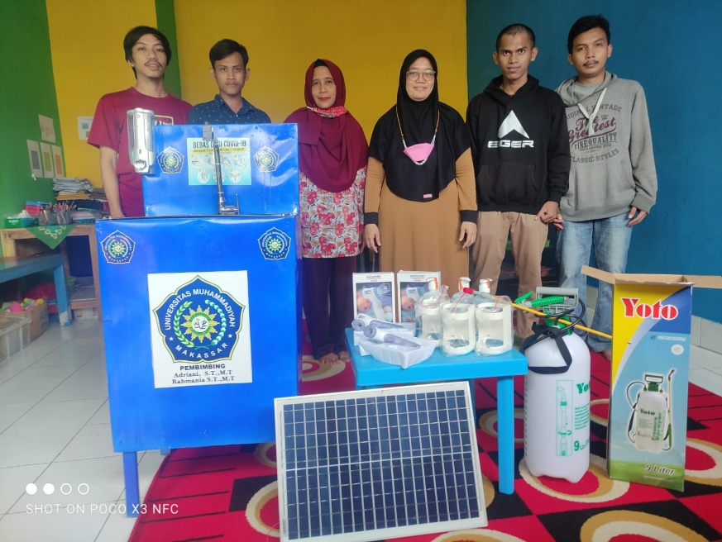
Gambar 10. Serah Terima Prasarana dari Ketua Tim ke TK Bustanul Atfhal II Paropo

- Simpulan

Dari hasil evaluasi serta temuan yang kami peroleh selama pelaksanaan kegiatan pengabdian masyarakat ini dapat di simpulkan bahwa program pengabdian masyarakat sebagai salah satu wujud dari pelaksanaan tridarma perguruan tinggi ini telah mampu memberikan manfaat bagi seluruh personil TK Aisyiah Bustanul atfhall II Paropo. Dengan adanya Pembuatan Westafel Otomatis ini dilengkapi dengan deteksi kekeruan air membantu seluruh guru dan anak didik menghadapi pasca corona dan memasuki tahap awal tatap muka.

- Ucapan Terima Kasih
Thank you to the Institute for Development and Community Service Research, the University of Muhammadiyah Makassar, which has provided internal research grants for 2021 with No. Contract: 001 / KONT-PENL / PENGABD / IV / 1442/2021.

- Daftar Pustaka

- Ningsih, Deni Sulistia. 2020. Prototype Wastafel Otomatis Berbasis Mikrokontroler AT89S51. Surakarta : Universitas Sebelas Maret.
- Iis Hamsir Ayub Wahab, M. Yunus Hi Abbas, Bambang Tjiroso. 2021. Penyediaan Alat Pencuci Tangan (Wastafel) Otomatis Untuk Pencegahan Penyebaran Covid 19 Di Rumah Sakit Chasan Boesoirie Ternate. Ternate : Jurnal Teknik Elektro Universitas Khairun Volume 1
- Rezky, Arina Safitri, Andi Bua’. 2020. Rancang Bangun Kran Wastafel Otomatis Berbasis Arduino Nano dan Sensor Ultrasonik HC-SR04 pada Kampus Politeknik Amamapare Timika. Timika : Politeknik Amamapare.
- Wicaksono, Sigit Nugroho. 2017. Aplikasi Kran Otomatis Berbasis Arduino. Yogyakarta: Sekolah Tinggi Manajemen Informatika dan Komputer AKAKOM.
- Sinta Nur Aisyah B. 2018. Otomasi Kran Menggunakan Sensor Ultrasonik HC-SR04 Berbasis Mikrokontroler ATMega328P. Medan: Jurnal Program Studi Fisika Universitas Sumatera Utara.
- Narsil Sany, Gilang Kartika Hanum, Sigit Sutrisno Putro. 2020. Perancangan Aplikasi Pendeteksi Kebersihan Air Dalam Tangki Air Menggunakan Smartphone Berbasis IoT. Univeristas Raharja.
- Ilham Amiluddin, Prasetyo Iswahyudi, Supriyanto. 2018. Rancang Bangun Kontrol Dan Monitoring Otomatisasi Jalur Distribusi Air Bersih Berbasis Mikrokontroller Via Android Di Bandar Udara Syamsudin Noor Banjarmasin. Program Studi D3 Teknik Listrik Bandar Udara, Politeknik Penerbangan Surabaya.
- D.Sasmoko, H.Rasminto, A.Rahmadani. 2019. Rancang Bangun Sistem Monitoring Kekeruhan Air Berbasis IoT pada Tandon Air Warga. Jurnal Informatika UPGRIS.
- Anggun Fajarrulloh 2021, Implementasi Hardware Pembersih Tangan Otomatis Menggunakan Sensor Infrared Berbasis Arduino, Teknik Komputer Politeknik Harapan Bersama Tegal.
- Muhammad Yusuf, Po Abas Sunarya, Krisandi Apriyanto. 2020. Rancang Bangun Sistem Monitoring Pengukuran Volume Air Berbasis IoT Menggunakan Arduino Wemos. Jurnal Program Studi Teknik Informatika Universitas Raharja.

